Отчет по лабораторной работе №1
Дисциплина: Сетевые технологии
Иванов Сергей Владимирович
Содержание

1 Цель работы
Изучение методов кодирования и модуляции сигналов с помощью высокоуровнего языка программирования Octave. Определение спектра и параметров сигнала. Демонстрация принципов модуляции сигнала на примере аналоговой амплитудной модуляции. Исследование свойства самосинхронизации сигнала.

2 Выполнение лабораторной работы

2.1 Построение графиков в Octave
Запустим Octave с оконным интерфейсом. Перейдем в окно редактора. Воспользовавшись меню или комбинацией клавиш ctrl + n создадим новый сценарий. Сохраним его в рабочий каталог с именем, plot_sin.m. В окне редактора повторим листинг по построению графика функции y = sin(x) + 1/3 * sin(3x) + 1/5 * sin(5x) на интервале [−10; 10]: (рис. 1).
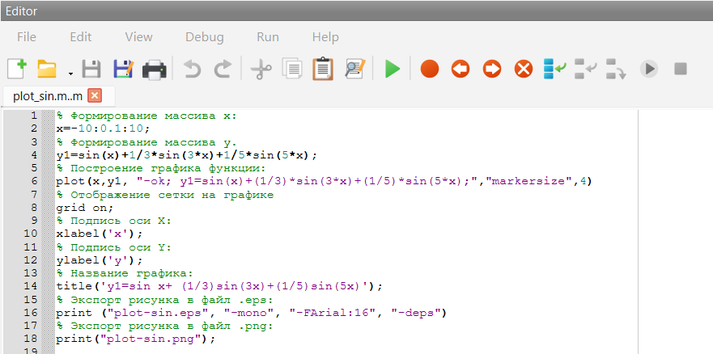
Рис. 1: Программа plot_sin.m
Запустим сценарий на выполнение. В качестве результата выполнения кода открылось окно с построенным графиком (рис. 2) и в рабочем каталоге появились файлы с графиками в форматах .eps, .png. (рис. 3).
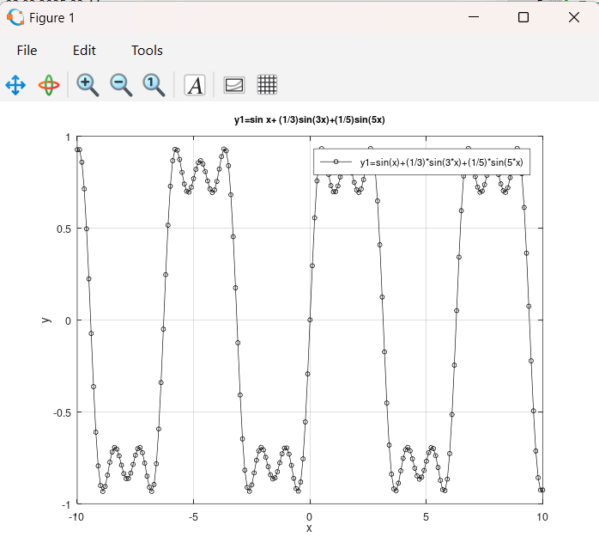
Рис. 2: Построенный график
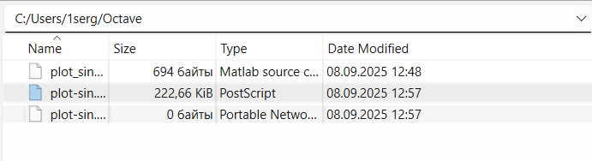
Рис. 3: Форматы .eps и .png
Сохраним сценарий под другим названием и изменим его так, чтобы на одном графике располагались отличающиеся по типу линий графики функций y1 = sin(x) + 1/3 * sin(3x) + 1/5 * sin(5x), y2 = cos(x) + 1/3 * cos(3x) + 1/5 * cos(5x) (рис. 4)
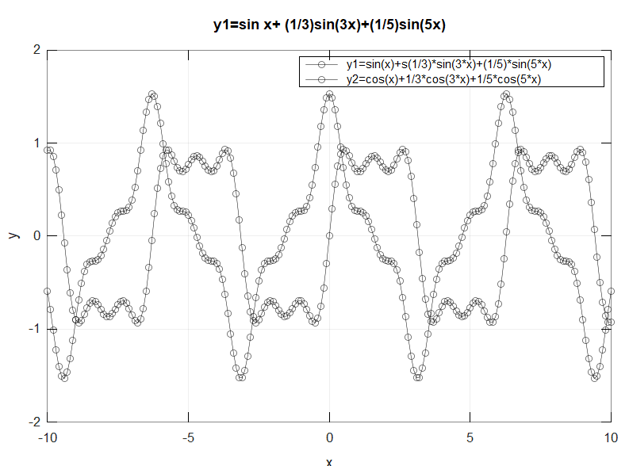
Рис. 4: График с cos

2.2 Разложение импульсного сигнала в частичный ряд Фурье
Создадим новый сценарий и сохраним его в рабочий каталог с именем meandr.m. В коде повторим листинг по построению графиков меандра. (рис. 5)
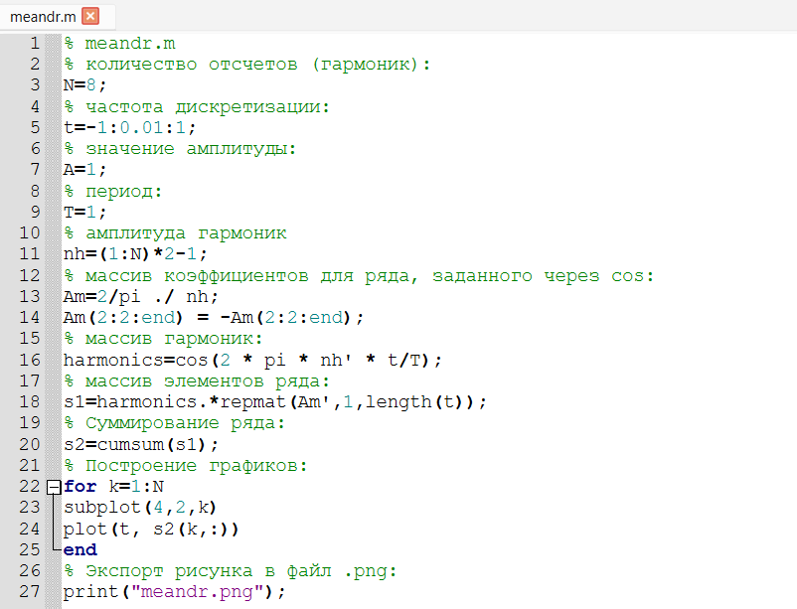
Рис. 5: Код meandr.m
Экспортируем полученный график в файл в формате .png. (рис. 6)
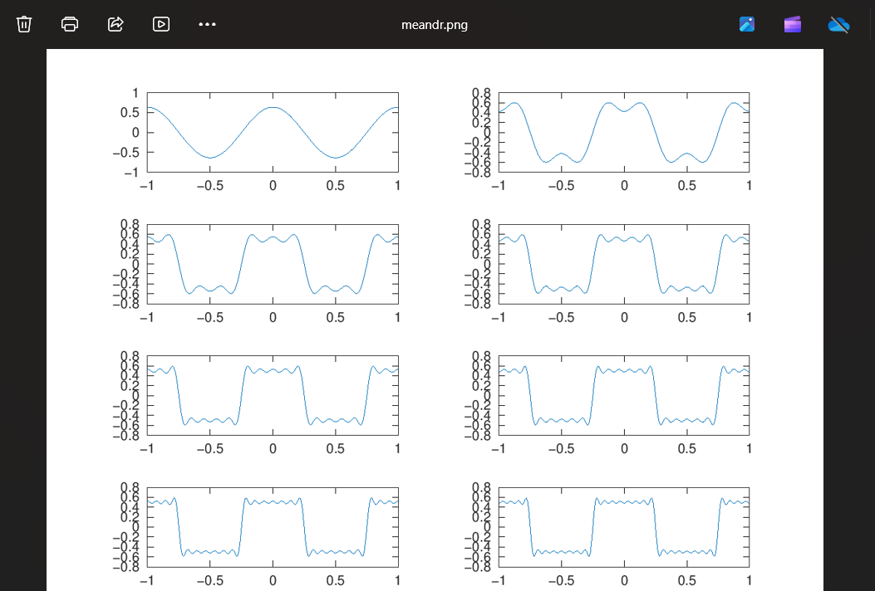
Рис. 6: Файл png
Скорректируем код для реализации меандра через синусы. Получим соответствующие графики. (рис. 7)
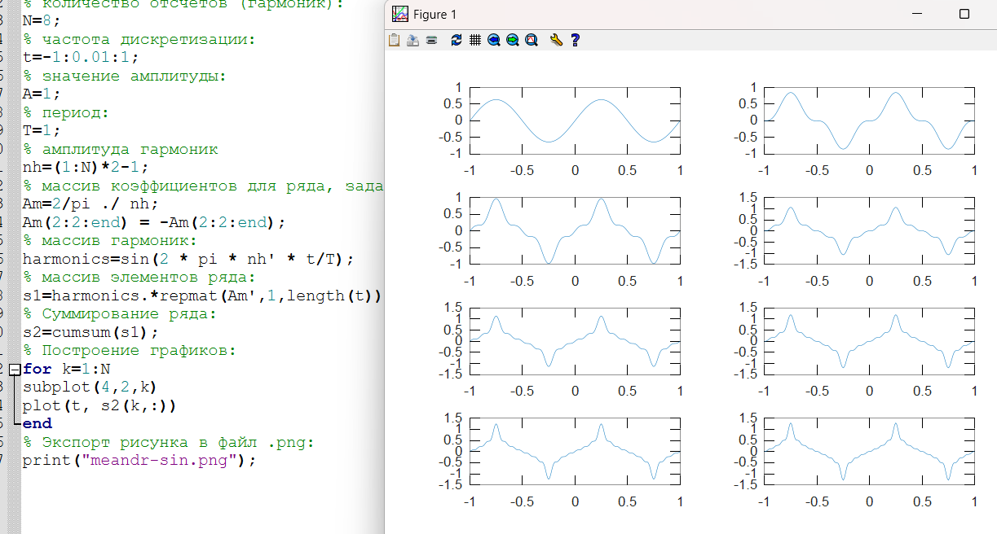
Рис. 7: Меандр через синусы

2.3 Определение спектра и параметров сигнала
В рабочем каталоге создадим каталог spectre1 и в нём новый сценарий с именем, spectre.m. В коде повторим листинг по построению сигналов разной частоты. Получим график. (рис. 8)
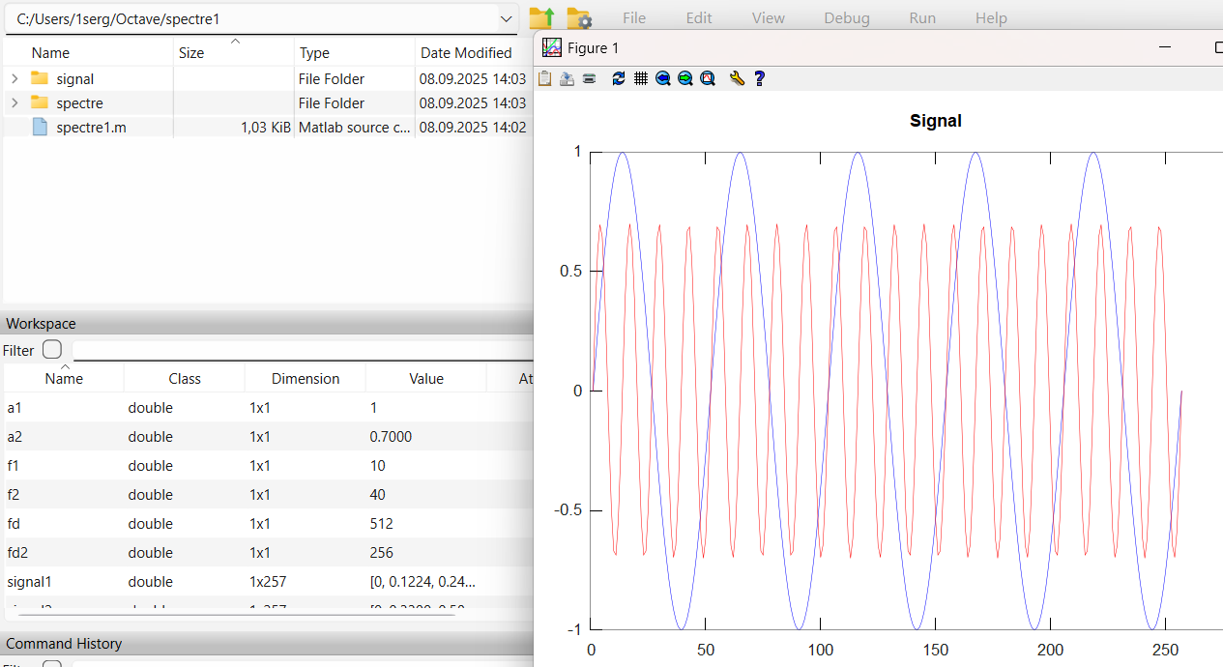
Рис. 8: График сигналов разной частоты
Далее добавим код для нахождения спектров сигналов с помощью быстрого преобразования Фурье и получим график. (рис. 9)
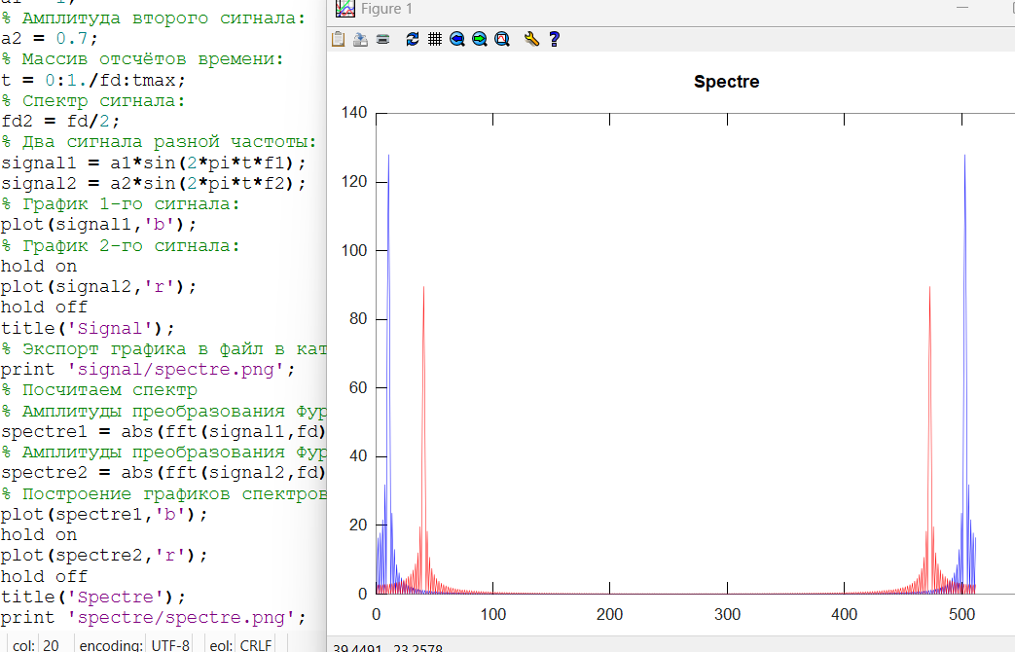
Рис. 9: График спектра сигнала
Скорректируем график спектра: отбросим дублирующие отрицательные частоты, а также примем в расчёт то, что на каждом шаге вычисления быстрого преобразования Фурье происходит суммирование амплитуд сигналов. (рис. 10)
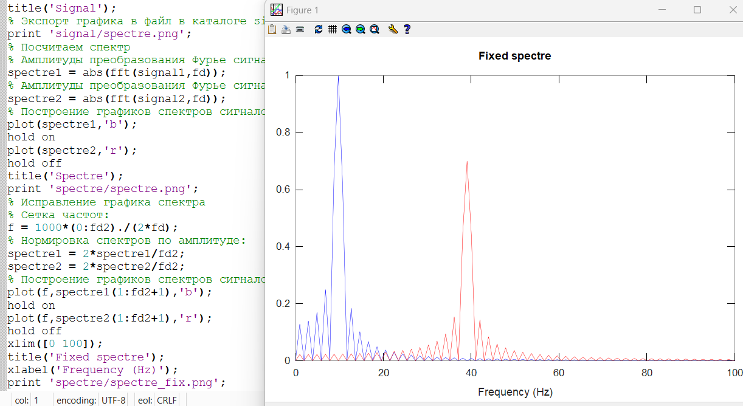
Рис. 10: Скорректированный график спектра
Найдем спектр суммы рассмотренных сигналов, создав каталог spectr_sum и файл в нём spectre_sum.m. В результате получился аналогичный предыдущему результат, т.е. спектр суммы сигналов равен сумме спектров сигналов, что вытекает из свойств преобразования Фурье. (рис. 11)
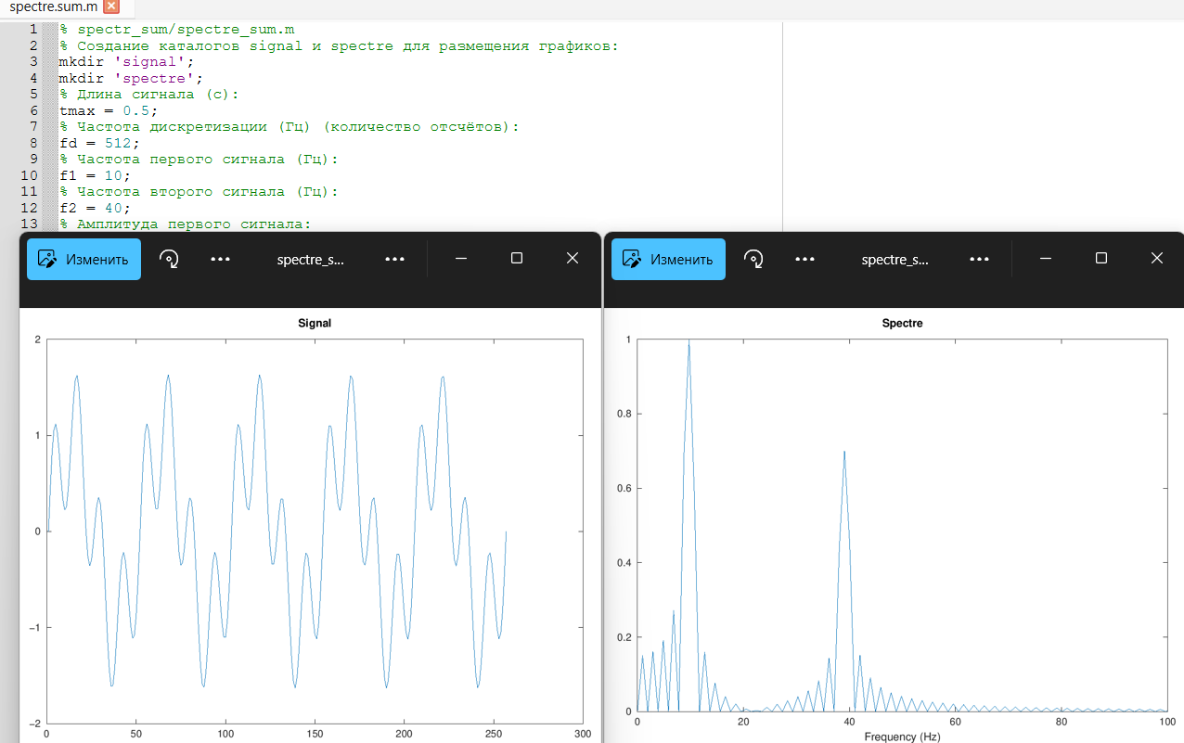
Рис. 11: Графики суммарного сигнала

2.4 Амплитудная модуляция
В рабочем каталоге создадим каталог modulation и в нём новый сценарий с именем am.m. Добавим в файле am.m код из листинга. (рис. 12)
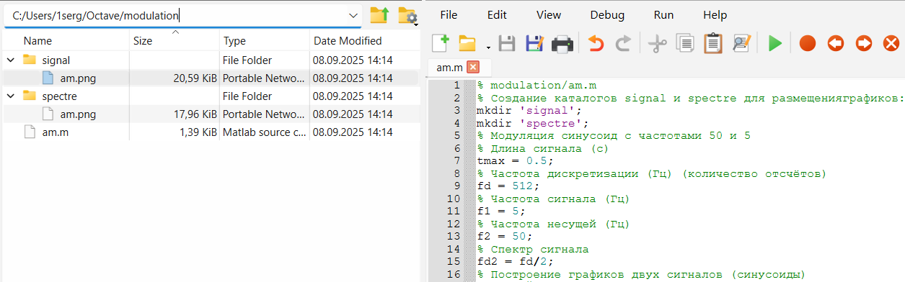
Рис. 12: Каталог modulation
В результате получаем, что спектр произведения представляет собой свёртку спектров (рис. 13)
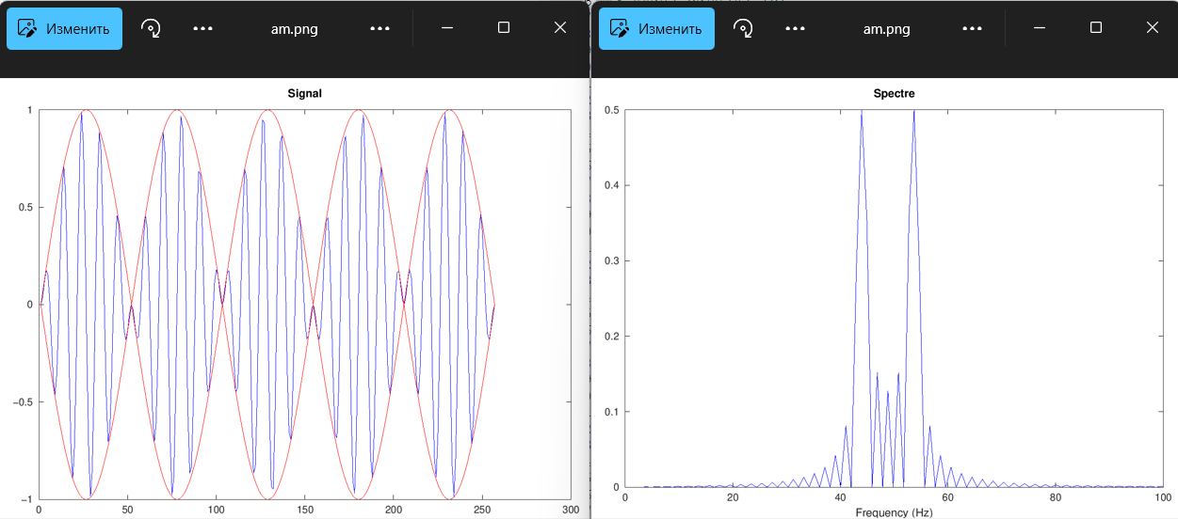
Рис. 13: Графики амплитудной модуляции

2.5 Кодирование сигнала. Исследование свойства самосинхронизации сигнала
В рабочем каталоге создадим каталог coding и в нём файлы main.m, maptowave.m,unipolar.m,ami.m,bipolarnrz.m,bipolarrz.m,manchester.m, diffmanc.m, calcspectre.m (рис. 14)
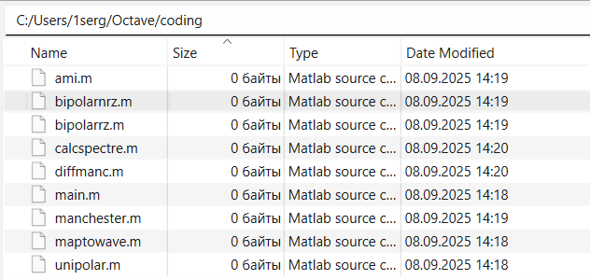
Рис. 14: Создание файлов
В окне интерпретатора команд проверим, установлен ли пакет расширений signal: >> pkg list. Видим, что он установлен. (рис. 15)
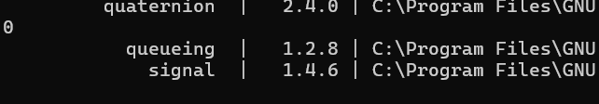
Рис. 15: Проверка пакета
В файле main.m подключим пакет signal и скопируем программу из листинга. (рис. 16)
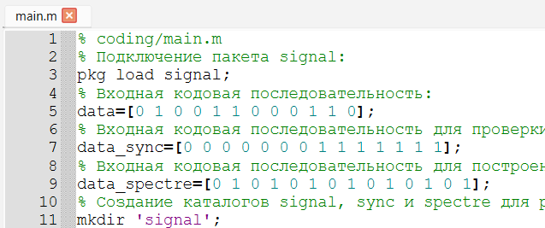
Рис. 16: Код main.m
В файле maptowave.m пропишем функцию, которая по входному битовому потоку строит график сигнала. (рис. 17)
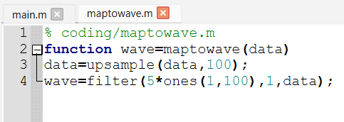
Рис. 17: Файл maptowave.m
В файлах unipolar.m, ami.m, bipolarnrz.m, bipolarrz.m, manchester.m, diffmanc.m пропишtv соответствующие функции преобразования кодовой последовательности data с вызовом функции maptowave для построения соответствующего графика. (рис. 18)
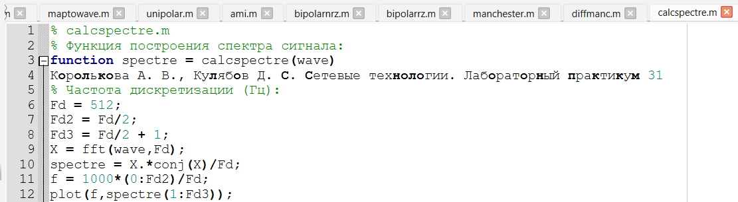
Рис. 18: Прописывание функций
Запустим главный скрипт main.m. В каталоге signal получены файлы с графиками кодированного сигнала, в каталоге sync — файлы с графиками, иллюстрирующими свойства самосинхронизации, в каталоге spectre — файлы с графиками спектров сигналов. (рис. 19)
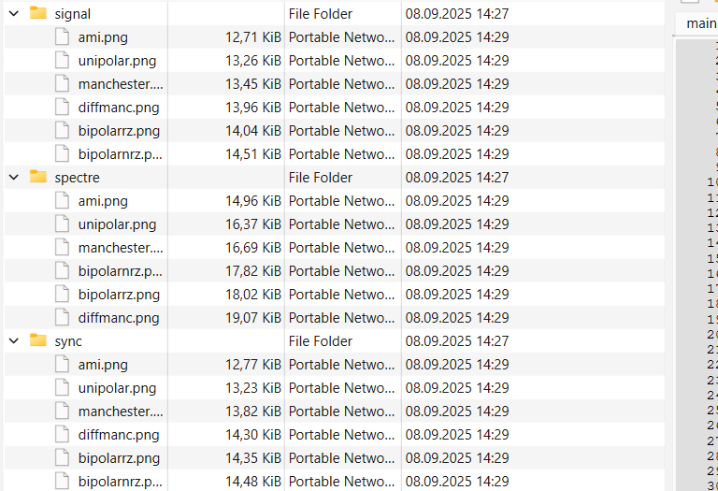
Рис. 19: Полученные графики
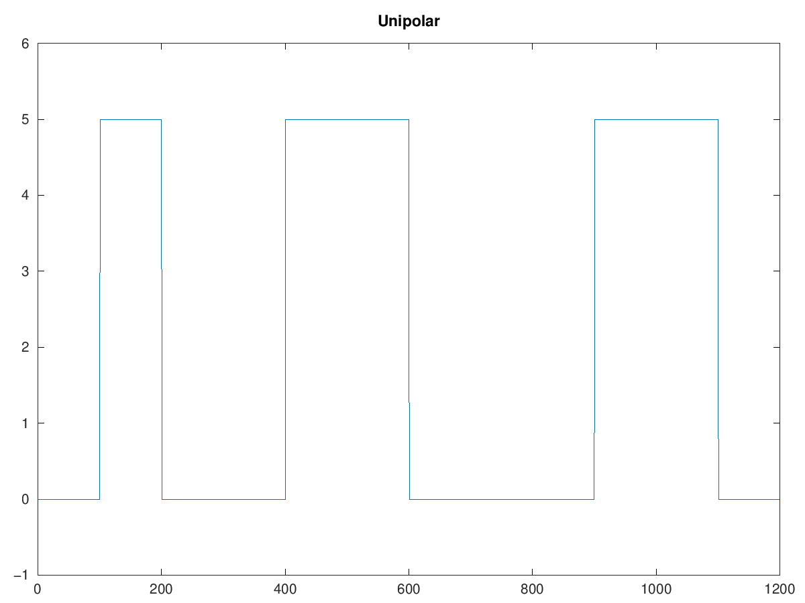
Рис. 20: Униполярное кодирование
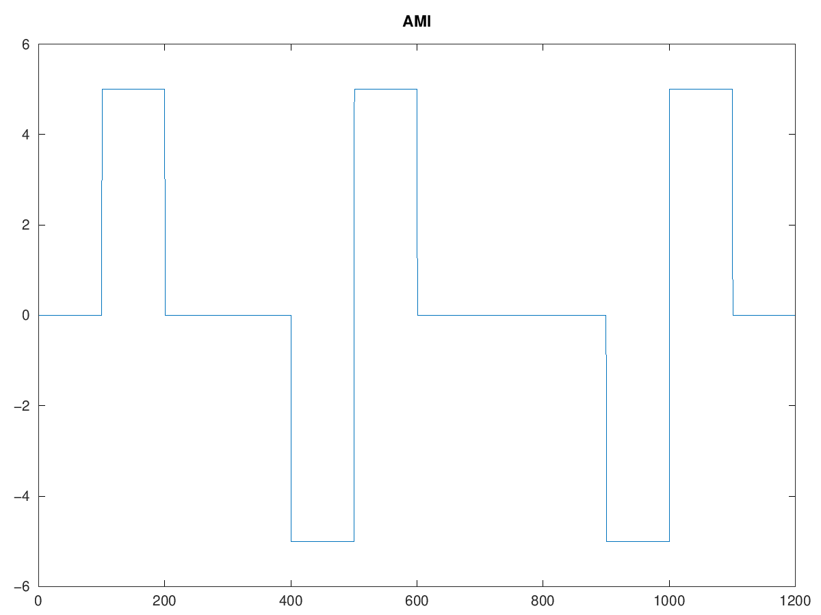
Рис. 21: Кодирование AMI
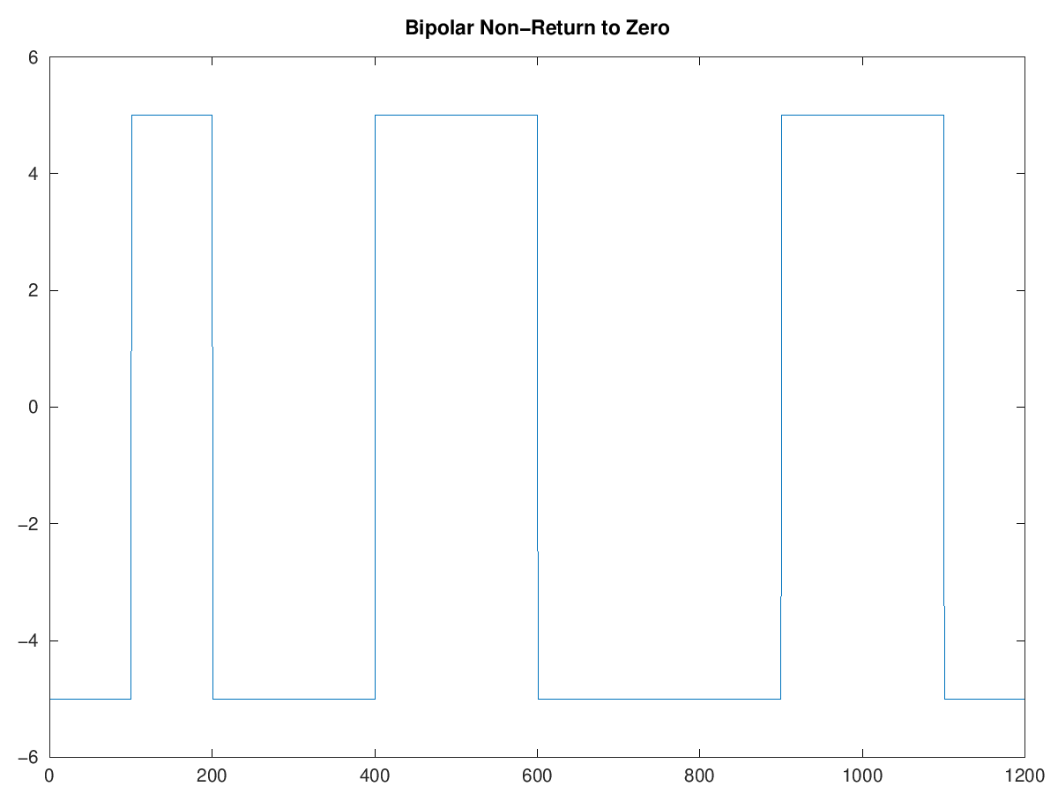
Рис. 22: Кодирование NRZ
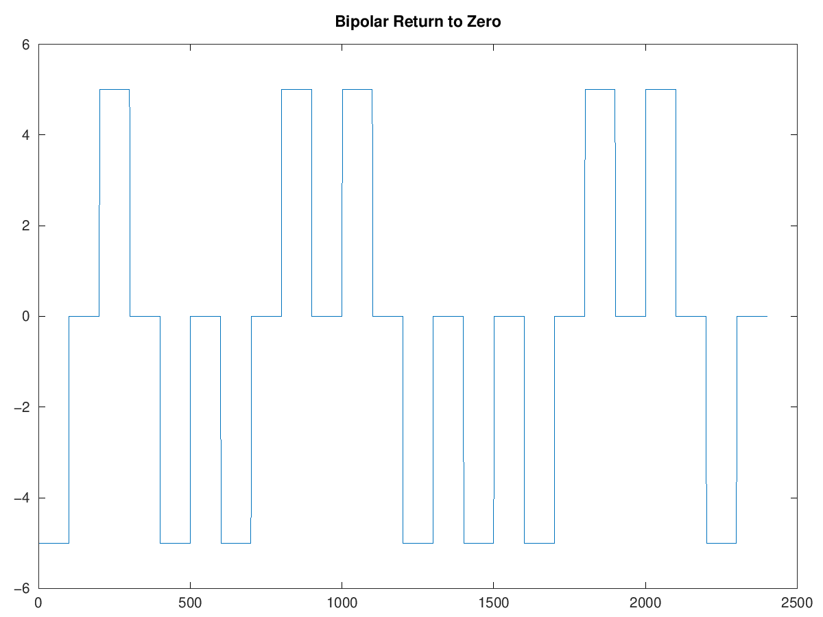
Рис. 23: Кодирование RZ
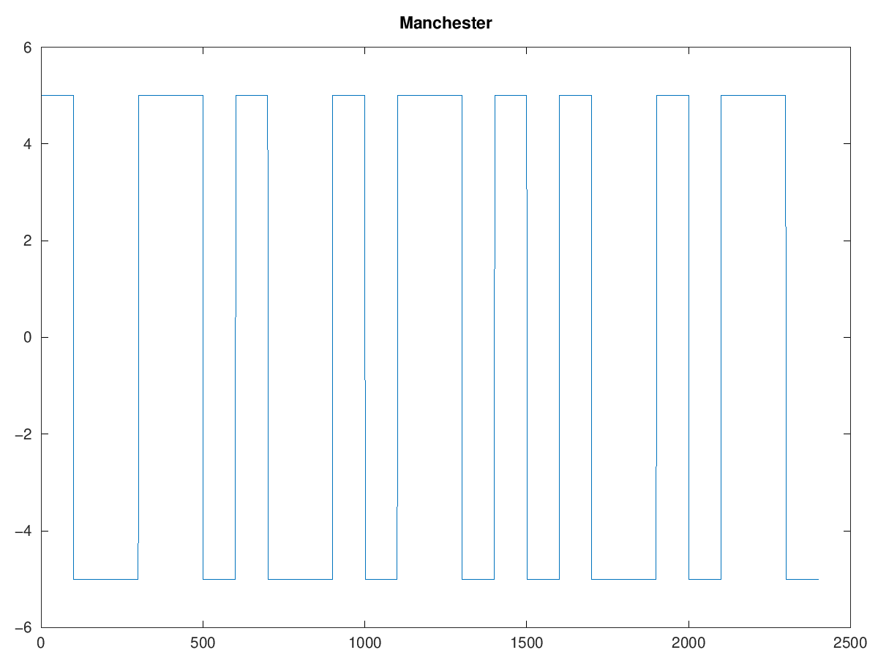
Рис. 24: Манчестерское кодирование
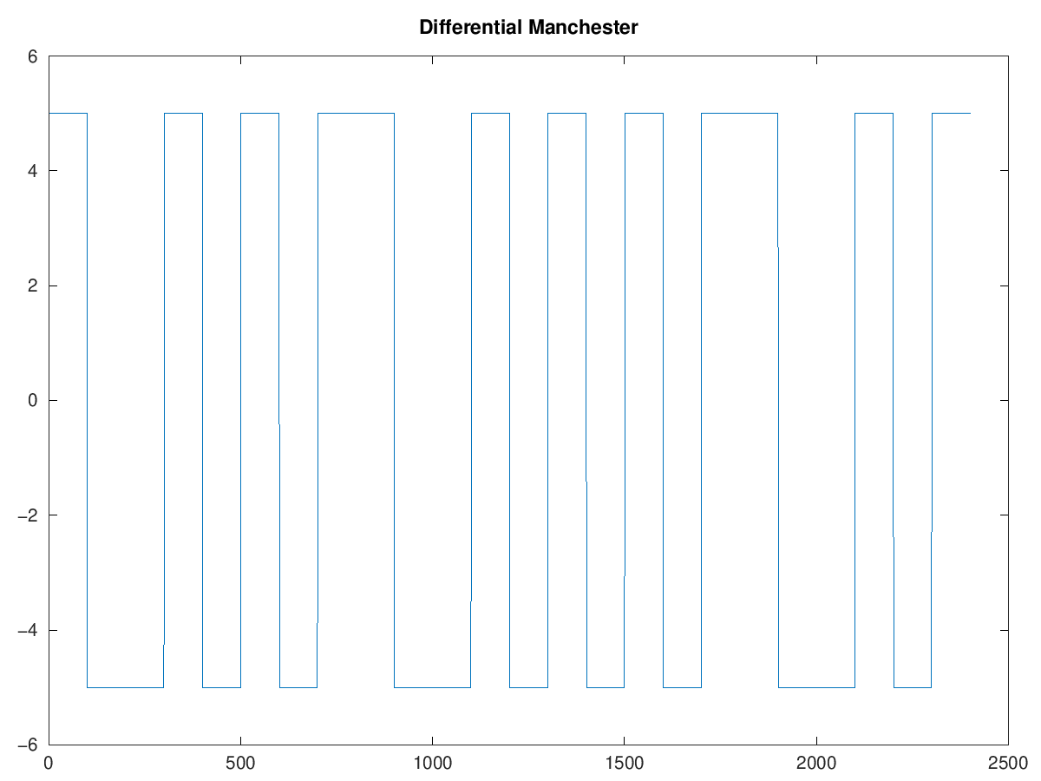
Рис. 25: Дифференциальное манчестерское кодирование
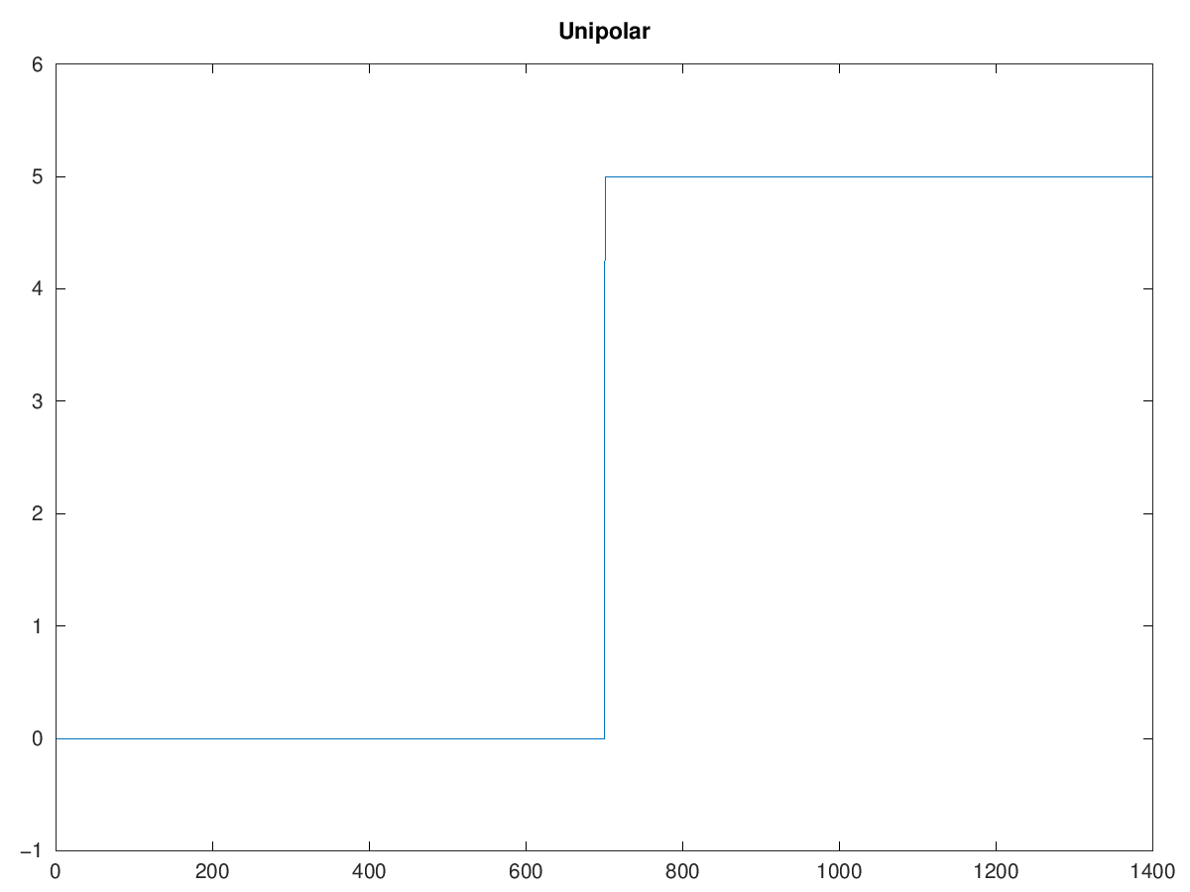
Рис. 26: Униполярное кодирование: нет самосинхронизации
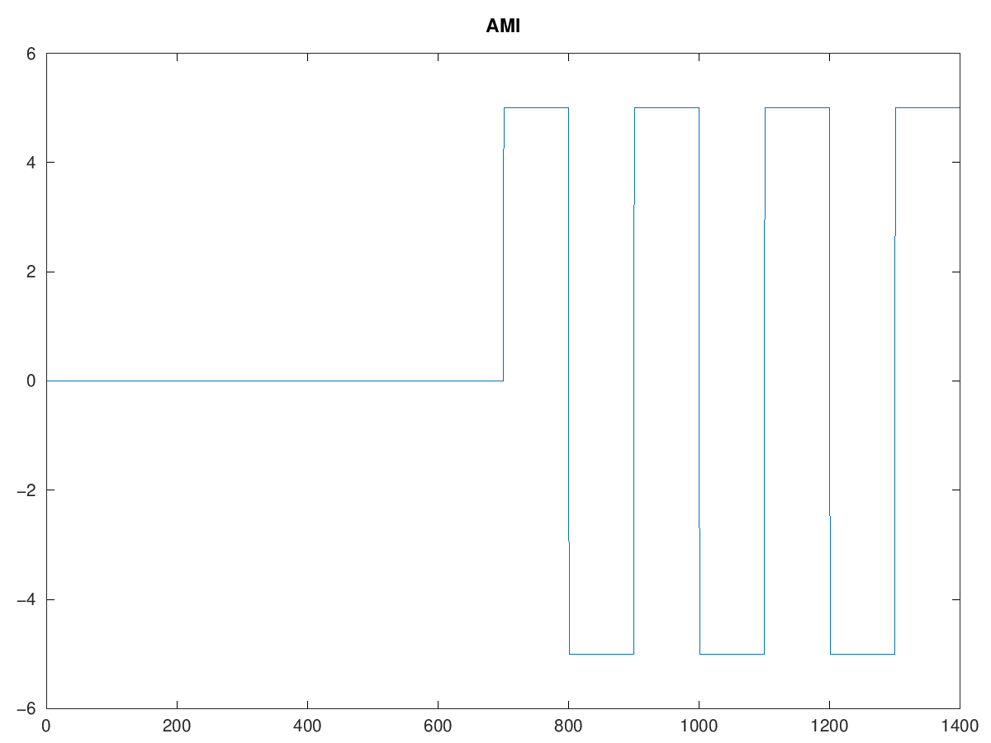
Рис. 27: Кодирование AMI: самосинхронизация при наличии сигнала
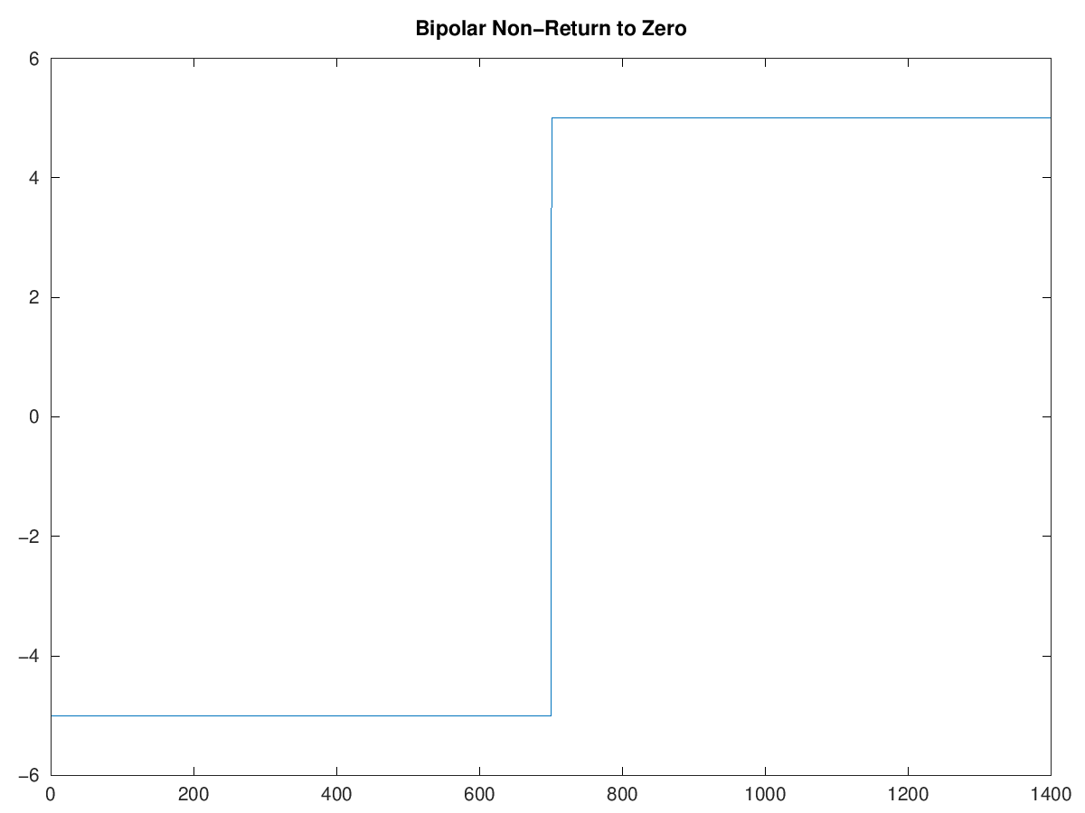
Рис. 28: Кодирование NRZ: нет самосинхронизации
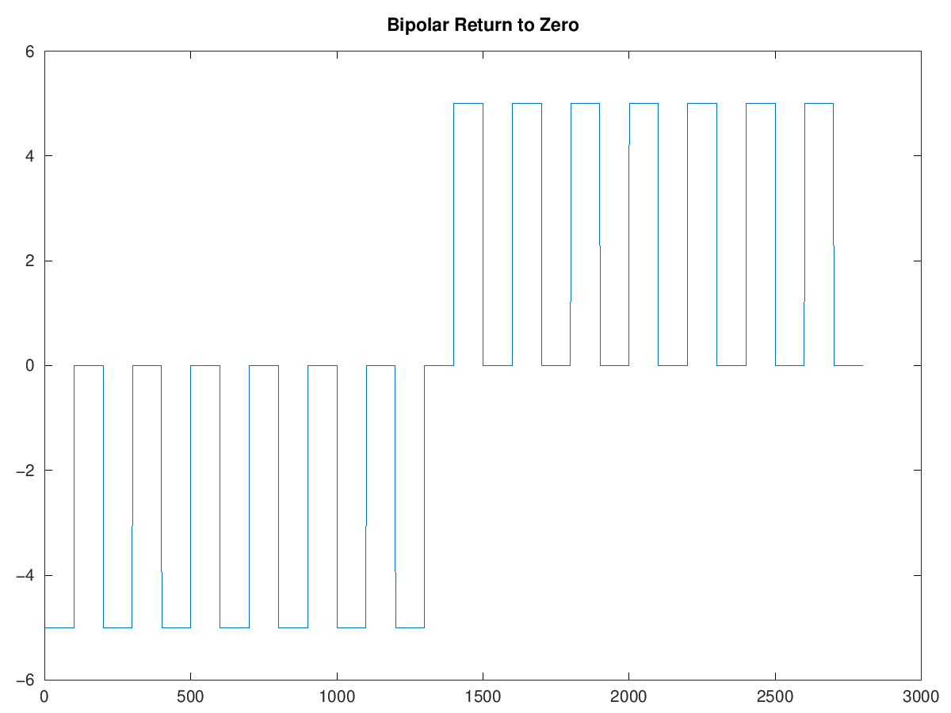
Рис. 29: Кодирование RZ: есть самосинхронизация
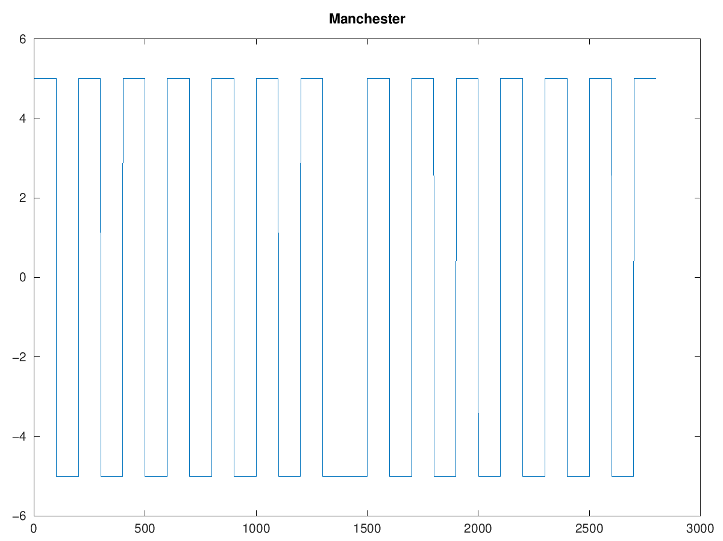
Рис. 30: Манчестерское кодирование: есть самосинхронизация
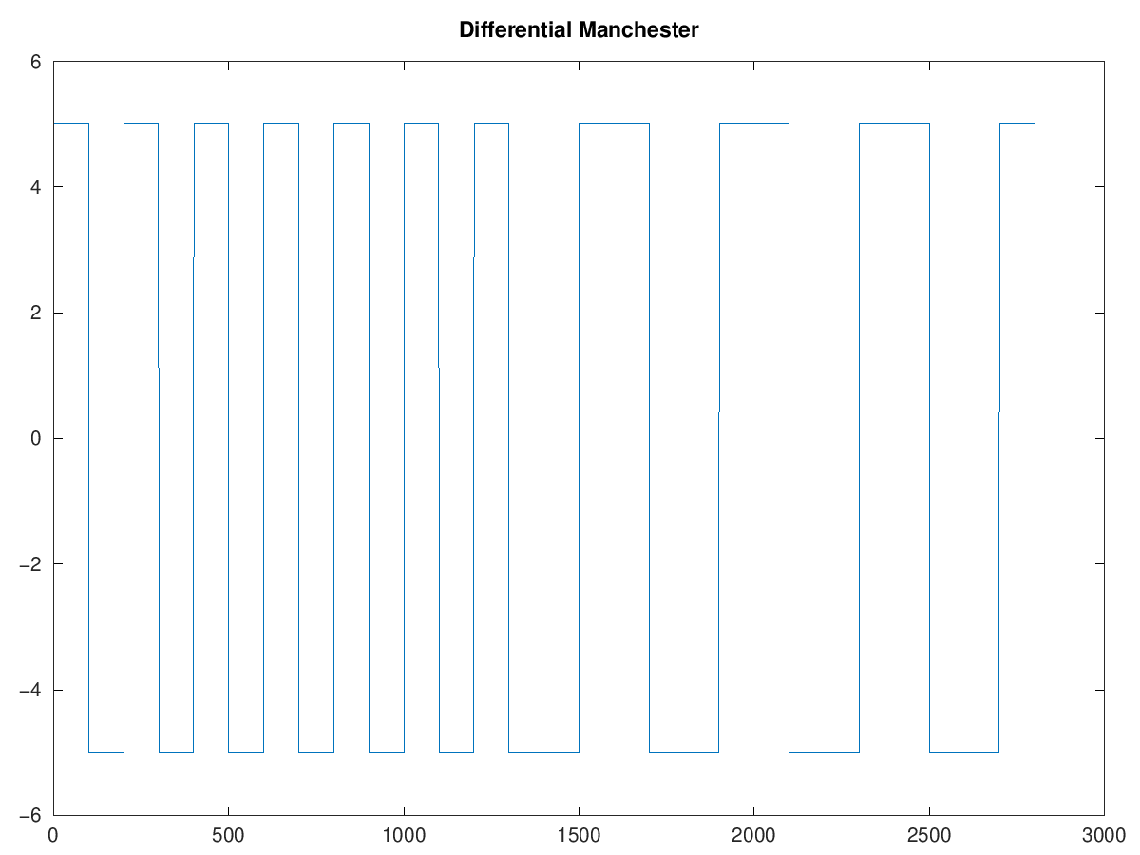
Рис. 31: Дифференциальное манчестерское кодирование: есть самосинхронизация
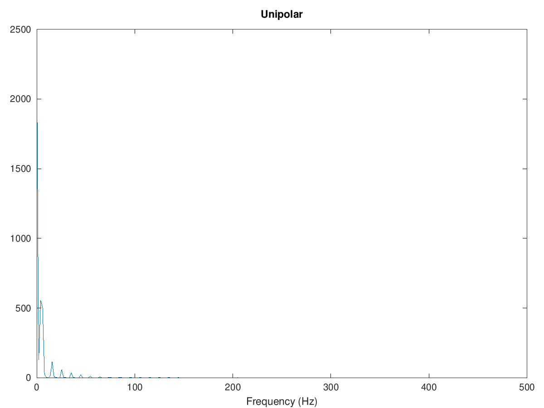
Рис. 32: Униполярное кодирование: спектр сигнала
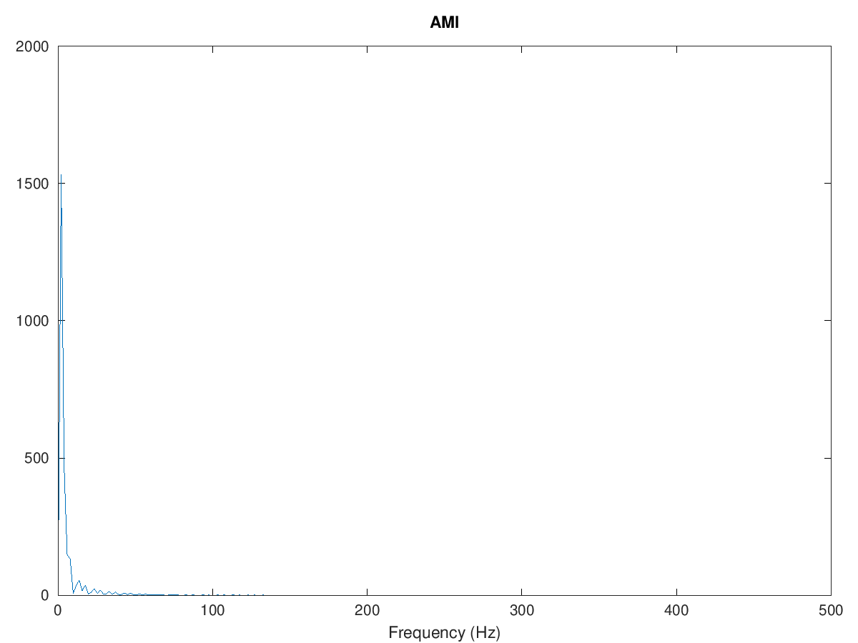
Рис. 33: Кодирование AMI: спектр сигнала
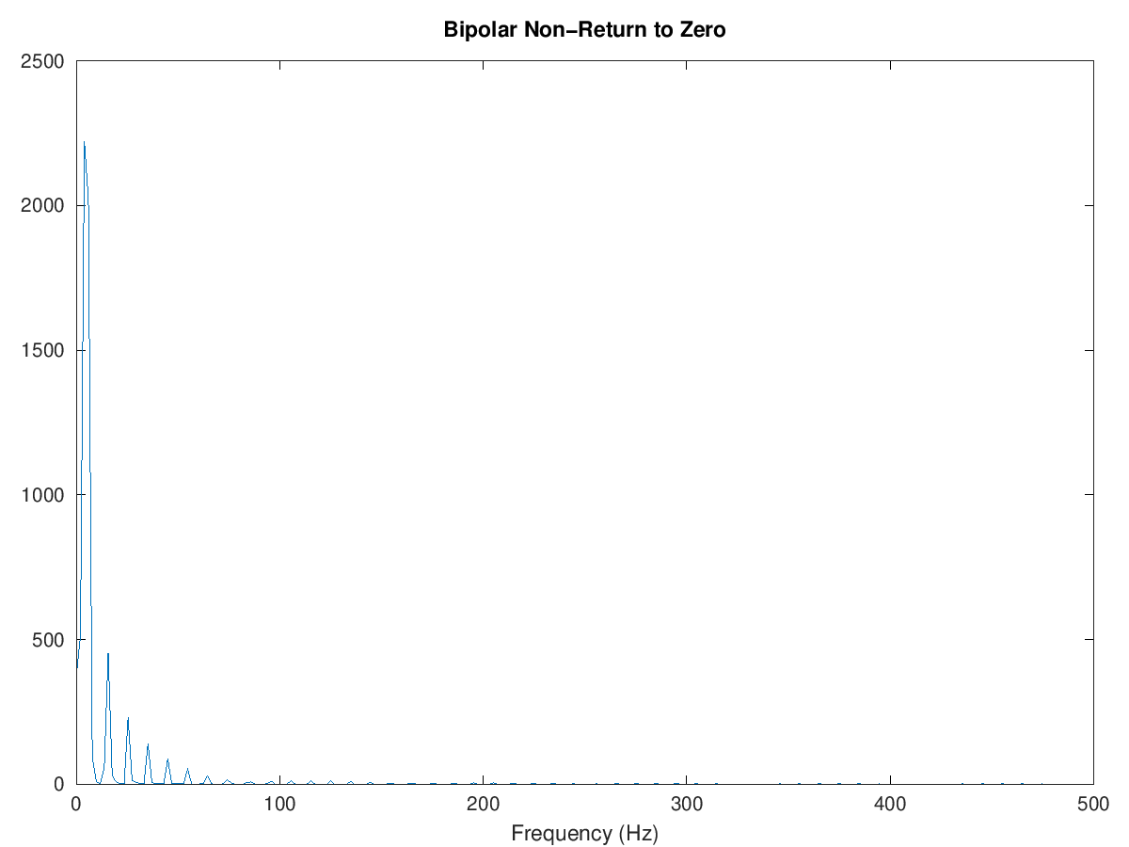
Рис. 34: Кодирование NRZ: спектр сигнала
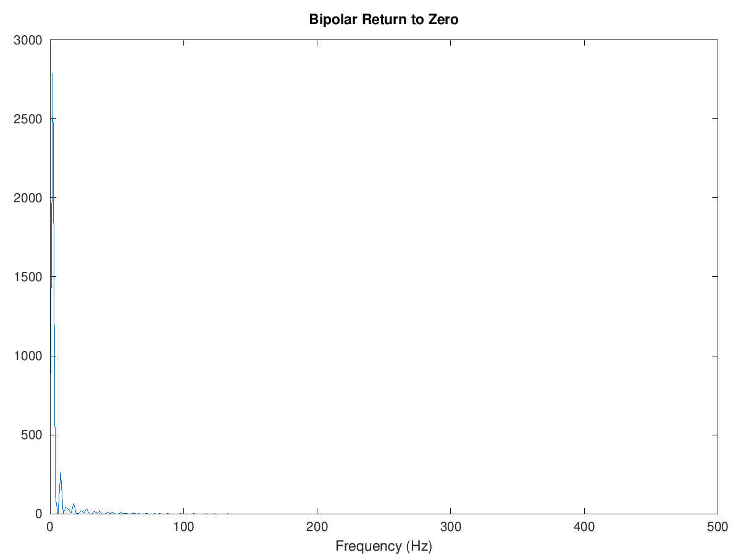
Рис. 35: Кодирование RZ: спектр сигнала
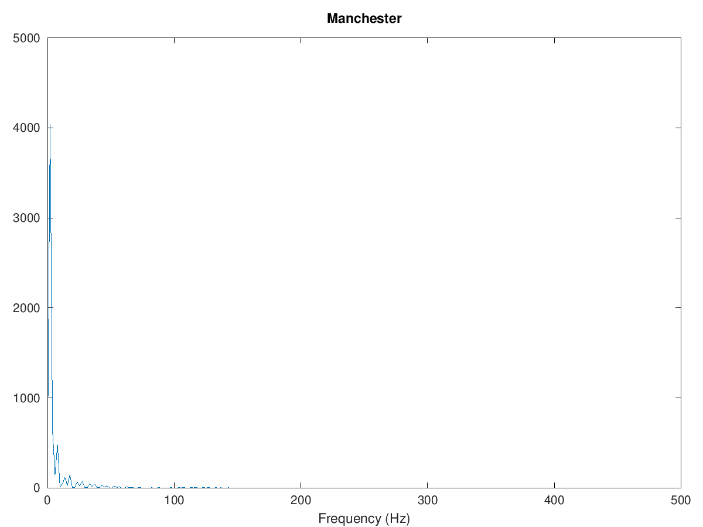
Рис. 36: Манчестерское кодирование: спектр сигнала
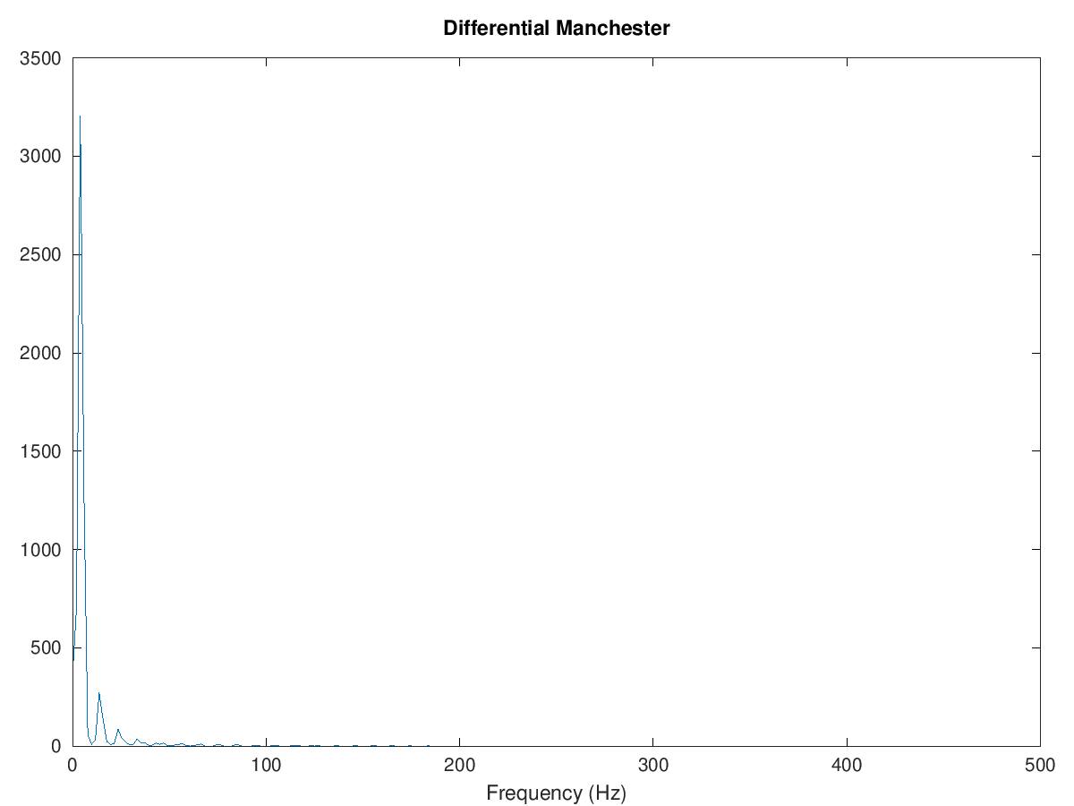
Рис. 37: Дифференциальное манчестерское кодирование: спектр сигнала

2.6 Задание с другой частотой дискретизации.
1) Что будет, если взять частоту дискретизации меньше 80 Гц?
При снижении частоты дискретизации ниже 80 Гц высокочастотные составляющие сигнала могут быть утеряны, что приведёт к искажению результатов спектрального анализа.
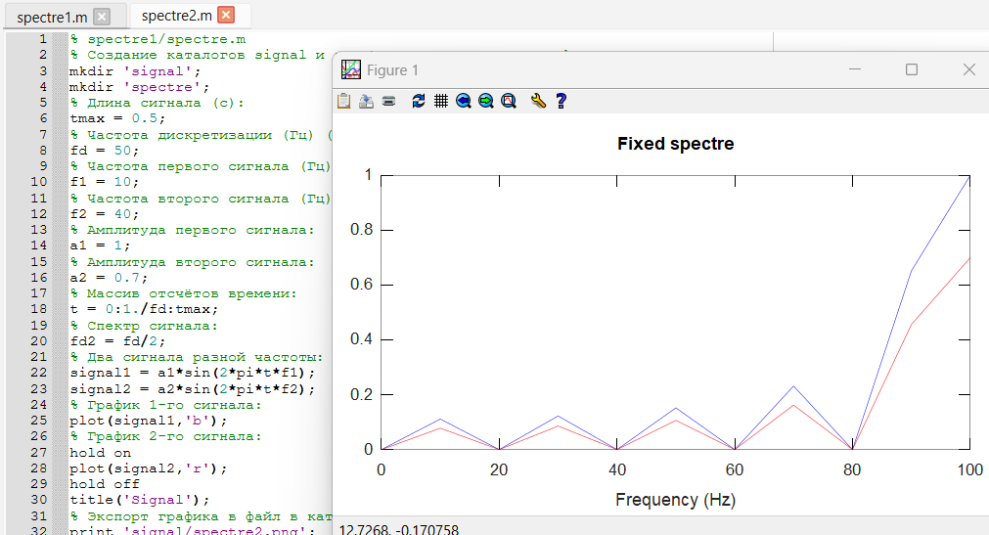
Рис. 38: Задание с другой частотой дискретизации

3 Выводы
В рамках лабораторной работы мы изучили методов кодирования и модуляции сигналов с помощью высокоуровнего языка программирования Octave. Определили спектра и параметров сигнала. Продемонстрировали принципы модуляции сигнала на примере аналоговой амплитудной модуляции. Исследовали свойства самосинхронизации сигнала.

